domingo da Ascensão do Senhor A 2017 - 19h00
Encerramento das festas em honra de nossa senhora da hora
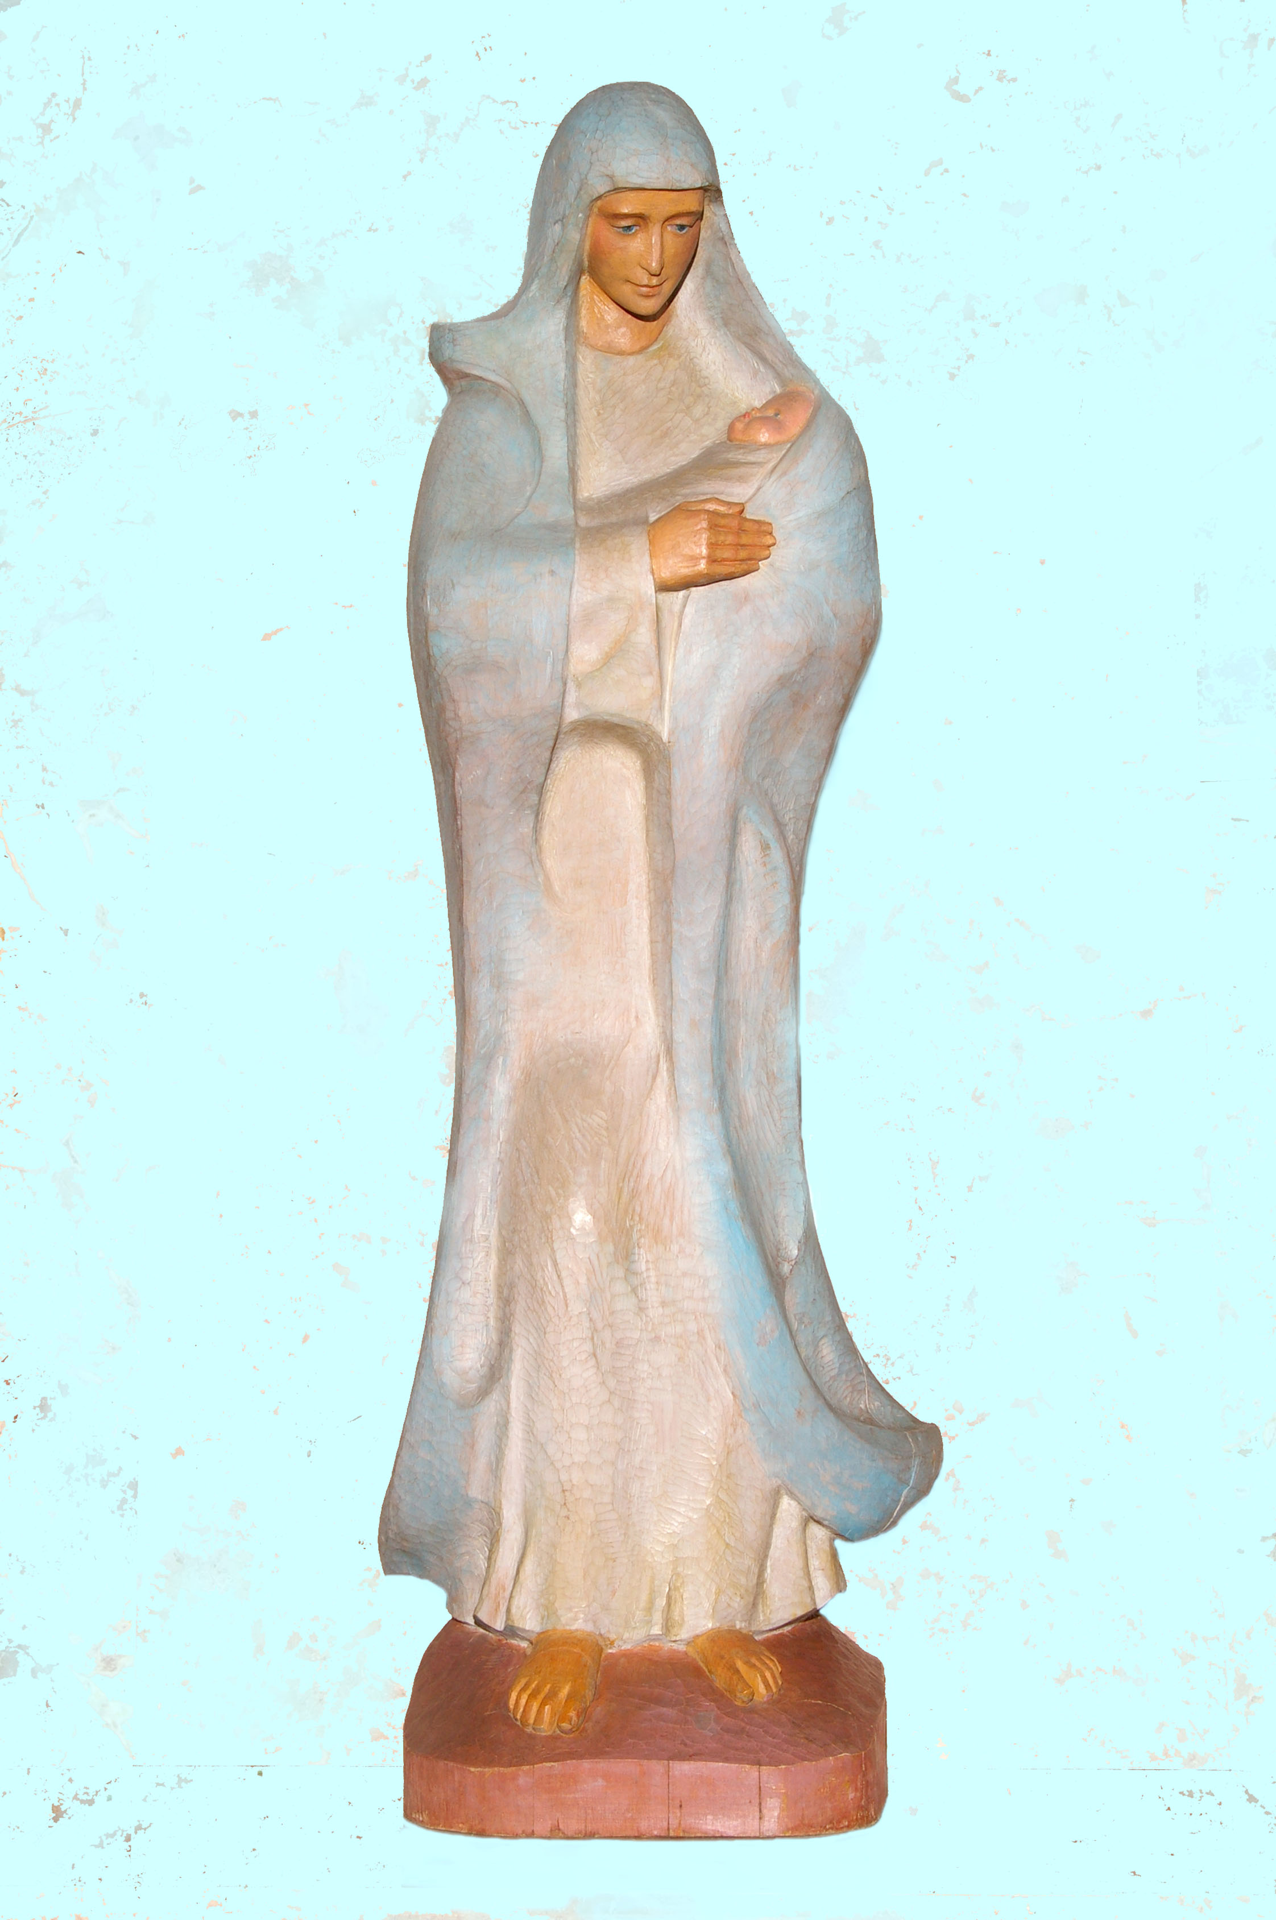

“Deus criou-nos
como uma esperança para os outros”!

(Papa Francisco, Homilia, Fátima, 13.05.2017)
I. Ritos Iniciais

Monição antes da procissão e do cântico de entrada

Cântico inicial

Saudação inicial

Monição inicial

P. E completaram-se já os 40 dias da Páscoa: Jesus, que viera do Pai, parte para o Pai. Estamos a celebrar, com grande alegria, a solenidade da Ascensão do Senhor, [neste domingo, em que assinalamos o encerramento das Festas em honra da nossa padroeira, Nossa Senhora da Hora].

COLOCAÇÃO DE UM GRÃO DE TRIGO DENTRO DA ÂNFORA

Monitor: Esta é verdadeiramente a Festa da nossa esperança; convidamos agora uma mulher (uma mãe grávida) a colocar dentro da ânfora da Esperança, um pequeno grão de trigo.

P. No passado dia 13, em Fátima, o Papa Francisco convocou-nos a um desafio de esperança, partindo da imagem do grão de trigo. Disse ele: “Não queiramos ser uma esperança abortada! A vida só pode sobreviver graças à generosidade de outra vida. «Se o grão de trigo, lançado à terra, não morrer, fica ele só; mas, se morrer, dá muito fruto» (Jo 12,24)” (Homilia, 13.05.2017).

Monitor: Coloquemos então um grão de trigo na ânfora, para que se renove o milagre da transformação: “o pecado em perdão, a morte em ressurreição, o medo em confiança, a escuridão em luz, as derrotas em vitórias, as desilusões em esperanças” (Ibidem).

Uma mãe ou mulher grávida coloca grãos de trigo numa cestinha, introduzida na ânfora da “Esperança”. Enquanto isso, o coro entoa (ou a assembleia reza) o Hino do Glória.

Hino do Glória (cantado)

Oração coleta

Liturgia da Palavra

Leituras integrais da solenidade da Ascensão do Senhor A

Homilia na solenidade da ascensão do senhor A 2017

1. «Eu estou convosco todos os dias, até ao fim dos tempos» (Mt 28,20). Jesus é o Deus sempre presente, que caminha ao nosso lado e vai à nossa frente; não é um herói isolado, na sua coroa de glória! É o «Emanuel», o Deus connosco, que diz a cada um, de modo pessoal e único: “Não tenhas medo, que Eu estou contigo” (Is 43,5). Não é, por isso, um Deus ausente, distante, raptado ou arrebatado para um Céu longínquo; ao contrário, é um Deus apaixonado, incapaz de Se separar de nós. Na verdade, “quando Jesus subiu ao Céu, levou para junto do Pai celeste a humanidade – esta nossa humanidade – que Ele tinha assumido no seio da Virgem Mãe, e nunca mais a largará” (Papa Francisco, Homilia, 13.05.2017). Por isso, somos convidados a exultar em santa alegria, porque “a ascensão de Cristo é a festa da nossa esperança: chegando à nossa frente, à glória do céu, como nossa Cabeça, para aí nos atrai como membros do Seu Corpo” (cf. Oração coleta). “Ele é como um chefe de grupo, quando se escala uma montanha, que chega ao cimo e nos puxa para junto de Si, conduzindo-nos para Deus (Papa Francisco, Audiência, 17.4.2013).

2. Jesus permanece então unido, colado a nós, e nós agarrados e atraídos por Ele ao Pai. Junto do Pai, Jesus intercede por nós! Por isso, ainda que dentro de nós ou à nossa volta, haja tantas más notícias, de sofrimento, de tristeza, de escuridão, que não podemos ignorar, mas que, por vezes, parecem arruinar a nossa esperança, a verdade é que continuamos a crer e a esperar, porque temos esta boa notícia estampada no rosto: o Senhor está connosco, não nos abandonou à desgraça, não nos deixou órfãos! Graças à ação do Seu Espírito Santo, ainda que nos pareça o contrário, perante o cenário de tanta destruição, a verdade é que “o amor sempre conseguirá suscitar corações capazes de se comover, rostos capazes de não se abater, mãos prontas a construir. Nasce, assim, uma esperança acessível a todos, precisamente no lugar onde a vida conhece a amargura do fracasso” [Papa Francisco, Mensagem para o Dia Mundial das Comunicações Sociais (DMCS), 2017].
3. Ao longo do nosso caminho, esta promessa de Jesus «Eu estou convosco» (Mt 28,20), ou dito ainda de modo mais pessoal, «Não tenhas medo, que Eu estou contigo” (Is 43,5), leva-nos a estar de pé, erguidos, com esperança, convictos de que o bom Deus está sempre a agir a nosso favor e a transformar o mal num bem maior, a realizar aquilo que nos parece impossível. “Na verdade, o fio, com que se tece toda a história sagrada (a da Bíblia e a nossa), é a esperança, e o seu tecedor só pode ser o Espírito Santo Consolador” (Papa Francisco, MDMCS 2017). Que Ele nos ensine a comunicar a esperança e a confiança, no nosso tempo!

4. Foram-nos propostos, há dias, dois grandes comunicadores da esperança, uma esperança vivida, com os pés bem assentes na terra, mas com o coração voltado para o céu. Esta grande esperança foi-nos testemunhada e comunicada pelos pastorinhos de Fátima. “Eles compreenderam e viveram a beleza do Céu, que o Anjo e Nossa Senhora lhes fizeram saborear, como plenitude do amor de Deus, que os fascinou”. E assim mesmo “creram, esperaram e amaram”, rezaram e sofreram, sem medo algum de morrer, na esperança feliz do encontro luminoso, com Nosso Senhor e Nossa Senhora, lá no Céu. Como eles, não percamos do horizonte da nossa esperança o Céu, que não acaba aqui, mas aqui começa, onde Deus está, mesmo se escondido, como semente, em esperança. Levemos aos outros a Boa Nova, que é este Jesus, Deus connosco, até ao fim dos tempos, e tornemo-nos, como os Pastorinhos, candeias que alumiam, “faróis que iluminam a rota e abrem novas sendas de confiança e esperança” (Papa Francisco, MDMCS 2017) no nosso tempo!

5. Caminhemos, Povo de Deus, como peregrinos da esperança, a caminho do Céu, com Maria, nossa Mãe, pelas fontes da alegria! Nos momentos mais difíceis, Maria guia-nos na esperança, ampara os nossos passos e diz ao nosso coração: «Levanta-te! Olha em frente, olha mais para o céu» (Papa Francisco, Audiência, 3.05.2017)! “Não se perturbe o teu coração. Não estou aqui eu que sou tua Mãe?” (EG 286).
Credo

P. Credes em Deus Pai, Todo-poderoso, Criador do Céu e da Terra, que exaltou o Seu Filho Jesus Cristo, sentando-O à sua direita?
R. Sim, creio!
P. Credes em Jesus Cristo, que nasceu da Virgem Maria, padeceu e foi sepultado, ressuscitou e subiu aos Céus, levando com Ele a nossa humanidade?
R. Sim, creio!
P. Credes no Espírito Santo, Senhor que dá a Vida e é o guardião da vossa esperança?
R. Sim, creio!
P. Credes na Igreja una, santa, católica e apostólica, a cidade santa, que descerá do céu, bela como noiva adornada para seu Esposo?
R. Sim, creio!
P. Credes na ressurreição, na vida eterna e no mundo novo que há de vir?
R. Sim, creio!
Preces - Oração a Nossa Senhora da Esperança

Pode ser feita por um ou 5 leitores. Durante o refrão, duas pessoas colocam junto da imagem de Nossa Senhora duas rosas, perfazendo, no fim, uma dezena.

P. Estamos no mês de maio, mês de Maria. E Maria é para nós a Mãe da Esperança. Não só na gravidez e junto à Cruz, mas em tantos momentos na vida oculta de Jesus, Maria soube esperar pela “Hora” de Seu Filho. Neste tempo pascal, recordamos a presença de Maria, que se prolonga, junto dos Doze e dos discípulos, desde o primeiro dia da Igreja. Não somos órfãos: temos Mãe!

Monitor: “Nos momentos de dificuldade, Maria possa sempre amparar os nossos passos e dizer ao nosso coração: «Levanta-te! Olha em frente, olha para o horizonte»” (Papa Francisco, Audiência, 03.05.2017). “Não estou aqui Eu que sou tua Mãe?” (EG 286).

P. Rezemos então esta nossa oração, confiando-nos à proteção de Nossa Senhora, Mãe da Esperança e cantemos…
Refrão de um cântico mariano

1. Mãe da esperança e Mãe da Igreja,
velai pelo Povo de Deus a caminho:
para que viva a sua missão de anunciar, celebrar e servir
o Evangelho da esperança, para alegria de todos.

Refrão de um cântico mariano e entrega de duas rosas

2. Mãe da esperança, Rainha universal,
velai pelos responsáveis das nações:
para que se empenhem na construção de um mundo
que seja verdadeira casa comum.

Refrão de um cântico mariano e entrega de duas rosas

3. Mãe da esperança, Rainha da paz,
protegei a humanidade do terceiro milénio!
Velai pelas crianças, adolescentes e jovens,
esperança do futuro:
que eles respondam generosamente
ao chamamento de Jesus.

Refrão de um cântico mariano e entrega de duas rosas

4. Mãe da esperança, Senhora da Hora,
caminhai connosco em todas as horas;
intercedei por nós que agimos na história,
certos de que o desígnio do Pai se realizará.
Tornai-nos serviçais com o próximo,
acolhedores com os necessitados,
construtores apaixonados
de um mundo novo.

Refrão de um cântico mariano e entrega de duas rosas

5. Mãe da esperança, dai-nos Jesus!
Fazei que O sigamos e amemos!
Ele é a esperança da Igreja e da humanidade.
Ele vive connosco, entre nós, na sua Igreja.
Que a esperança da glória do Céu,
por Ele infundida nos nossos corações,
produza frutos de justiça e de paz!

Refrão de um cântico mariano e entrega de duas rosas

III. Liturgia eucarística

Recolha das ofertas e Cântico de ofertório

Ofertório – Apresentação dos Dons

Pároco ou monitor: Das Cinzas, início da Quaresma, ao Pentecostes, plenitude da Páscoa, temos vindo a fazer um longo caminho de renovação. Estamos ainda e sempre “a caminho, com Maria, pelas fontes da alegria”. Como símbolo desta caminhada, temos, diante do altar, as seis ânforas, que nos reportam às seis talhas de água, a que o quarto Evangelho se referia, no relato das bodas de Caná, como há pouco ouvíamos. Diríamos que esta imperfeição, sinalizada no número seis, nos aponta para a sétima ânfora, que é Cristo, cujo dom da vida na Cruz, se faz presente no altar da Eucaristia, donde brotam as verdadeiras fontes da alegria.

Mas, na última Quinta-Feira Santa, o Papa Francisco sugeriu-nos também como imagem da alegria do Evangelho, a figura da Virgem Maria, a quem chamou “o odre perfeito”, ou se quisermos, a sétima ânfora. Maria é “o odre novo” da plenitude contagiosa da alegria, que nos permite superar o medo de deixar encher até acima as ânforas, aquela hesitação em contagiar da alegria do Evangelho todos os outros. Não haja nada disto, entre nós, porque «a alegria do Evangelho enche o coração e a vida inteira daqueles que se encontram com Jesus» (EG 1).

Leitor: Por isso, nas seis ânforas colocadas em frente do altar, vamos colocar:

1. [Sacos com as ofertas] As ofertas em dinheiro, sinal concreto da nossa partilha generosa e da certeza de que há sempre mais alegria em dar do que em receber (At 20,35).

2. [Imagem de N. Sra. da Hora] Uma pequenina imagem de Nossa Senhora, recordando-nos sempre que Maria, a Mãe de Jesus, pode interceder por nós, para que a graça de seu Filho transforme as nossas horas de tristeza em horas de alegria.

3. [Biberão] Um biberão com leite, o leite daquela consolação, que Deus nos dá gratuitamente, sem despesa e sem dinheiro (cf. Is 55,1-3), e que saboreamos, logo ao nascer, quando a nossa mãe nos amamenta e nos transmite a ternura do seu amor.

4. [Píxide com hóstias] O pão, alvo e sem fermento, com que o Pai nos alimenta. Segundo uma tradição local, um bocado de pão deve ser bem guardado para vir a ser partilhado, no ano seguinte, como sinal de uma comunidade atenta, a quem não falte nunca o pão de cada dia e o pão de sempre na Eucaristia.

5. [Galheta da água] A água, que fecunda a terra e dá vida, a água que nos lava e purifica no Batismo, a água que nos jorra das Sete Bicas, como símbolo de uma comunidade que deve tornar-se o fontanário, a que todos acorrem na sua sede de Deus. Sejamos “pessoas-cântaro” (EG 86), capazes de dar aos outros a beber da água recebida.

6. [Galheta do vinho] O vinho novo e bom, que nos reporta à alegria do amor conjugal e à obra-prima da criação, quando Deus formou o homem e a mulher e então “viu que era tudo muito bom” (Gn 1,31).

Pároco: Com a solicitude materna manifestada nas bodas de Caná, Maria parece dizer-nos: «Não hesiteis, confiai na palavra do meu Filho. Se Ele pôde mudar a água em vinho, também é capaz de fazer do pão e do vinho o seu corpo e sangue, entregando aos crentes, o memorial vivo da sua Páscoa” (São João Paulo II, Ecc. Euch. 54).

Incensação – Cântico de ofertório

Oração sobre as oblatas
Prefácio da Ascensão do Senhor
Santo (cantado)
Oração Eucarística II
Ritos da Comunhão:
Pai-nosso, Embolismo, Rito da Paz,
Fração do Pão, Cordeiro, Comunhão e Cântico de Comunhão,
Oração pós-comunhão

Hino novo a Nossa Senhora da Hora

Diácono: Hoje gostaríamos que todos se deixassem envolver e cobrir pelo manto de Maria, a cujo louvor nos associamos, neste Hino novo a Nossa Senhora da Hora. A letra, da autoria do nosso pároco, é de inspiração bíblica e procura ser fiel ao magistério da Igreja e do Papa Francisco. Procurou-se um texto, que nos ajude a descobrir o sentido e o mistério desta “Hora”, que dá título à nossa padroeira. A composição musical é da autoria do nosso organista José António Machado. Creio que tendes, entre mãos, um postalzinho, com o texto deste Hino novo. E cremos que rapidamente vos podereis associar cantando o refrão, que é fácil de aprender a cantar. E, deste modo, com este Hino novo, em estreia, fica expresso o nosso obrigado a Nossa Senhora da Hora e o obrigado de Nossa Senhora da Hora a todos os que se associam ao seu louvor, a todos os que nos ajudam a encher até cima, da alegria do Evangelho, as ânforas imperfeitas dos nossos corações inquietos. Cheios do vinho doce do Espírito Santo, cantemos um Hino novo a Nossa Senhora da Hora.

Hino novo a Nossa Senhora da Hora
Incensação da imagem de Nossa Senhora durante o cântico do Hino

IV. Ritos Finais

Avisos / Bênção/ Despedida

Diácono: Ide em missão. Sede testemunhas da esperança.
Ide em paz e que o Senhor vos acompanhe.

R. Graças a Deus!

Cântico final

